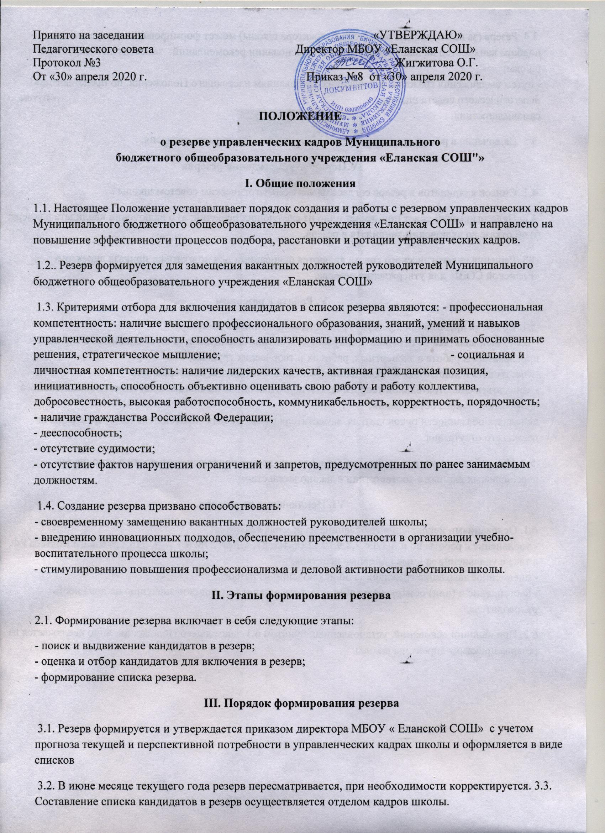

3.3. Резерв (за исключением должности директора школы) может формироваться посредством: - подбора кандидатов на включение в резерв на основании рекомендаций: заместителей директора школы; - путем выдвижения граждан, отвечающих требованиям настоящего Положения, по представлению педагогического совета школы; - путем самовыдвижения.

3.4. Включение в резерв граждан осуществляется с их письменного согласия.

**IV.Порядок утверждения резерва**

4.1. Список кандидатов в резерв согласовывается педагогическим советом школы .

4.2. Педагогический совет принимает одно из следующих решений: а) о включении кандидата в резерв; б) об отказе во включении кандидата в резерв.

4.3. Решения педагогического совета являются основанием для подготовки приказа директора «Еланской СОШ» для утверждения резерва.

**V. Работа с резервом**

5.1. Во время пребывания в резерве граждане, включенные в резерв: - могут направляться на переподготовку или повышение квалификации в установленном порядке; - привлекаться к работе в экспертных, рабочих и творческих группах, - участвовать в подготовке и проведении семинаров, совещаний, конференций; - заниматься самостоятельной теоретической подготовкой, включающей получение дополнительного профессионального образования; - исполнять обязанности руководителя, заместителя руководителя образовательного учреждения на период его отсутствия.

5.2. При работе с резервом должен обеспечиваться режим конфиденциальности в отношении персональных данных в соответствии с законодательством.

**VI. Исключение из резерва.**

6.1. Основаниями исключения гражданина из резерва являются: - увольнение с работы по п.п.3,5,6,7,8,9,10,11 статьи 81, ч.2 ст. 278, п.1.2 ст. 336 Трудового Кодекса РФ, а также увольнение за иные виновные действия; - письменное заявление гражданина об исключении из резерва; - наступление и (или) обнаружение обстоятельств, препятствующих назначению на должность руководителя.

6.2. При наличии оснований, установленных пунктом 6.1. настоящего Положения, лицо исключается из резерва приказом директора школы.